Дано масив логінів зареєстрованих користувачів. З клавіатури вводиться логін і треба визначити, чи є користувач зареєстрованим.

// ConsoleApplication75.cpp : Defines the entry point for the console application.

//

#include "stdafx.h"

#include <iostream>

using namespace std;

int main()

{

int loginList[5] = { 12,23,45,56,56 };

cout << "Your login:";

int login;

cin >> login;

bool isRegistered = false;

for (int i = 0; i < 5; i++)

{

if (login==loginList[i])

{

isRegistered = true;

break;

}

}

//int i = 0; //Альтернативний варіант з використанням циклу while

//while (i < 5 && loginList[i] != login)

// i++;

//isRegistered = i < 5;

if (isRegistered)

cout << "Welcome" << endl;

else

cout << "You are not registered." << endl;

system("pause");

return 0;

}

Цей же приклад розв’язаний за допомогою функцій

// ConsoleApplication75.cpp : Defines the entry point for the console application.

//

#include "stdafx.h"

#include <iostream>

using namespace std;

bool isRegistered(int loginList[], int login)

{

for (int i = 0; i < 5; i++)

{

if (login == loginList[i])

{

return true;

}

}

return false;

}

int main()

{

int loginList[5] = { 12,23,45,56,56 };

cout << "Your login:";

int login;

cin >> login;

if (isRegistered(loginList,login))

cout << "Welcome" << endl;

else

cout << "You are not registered." << endl;

system("pause");

return 0;

}

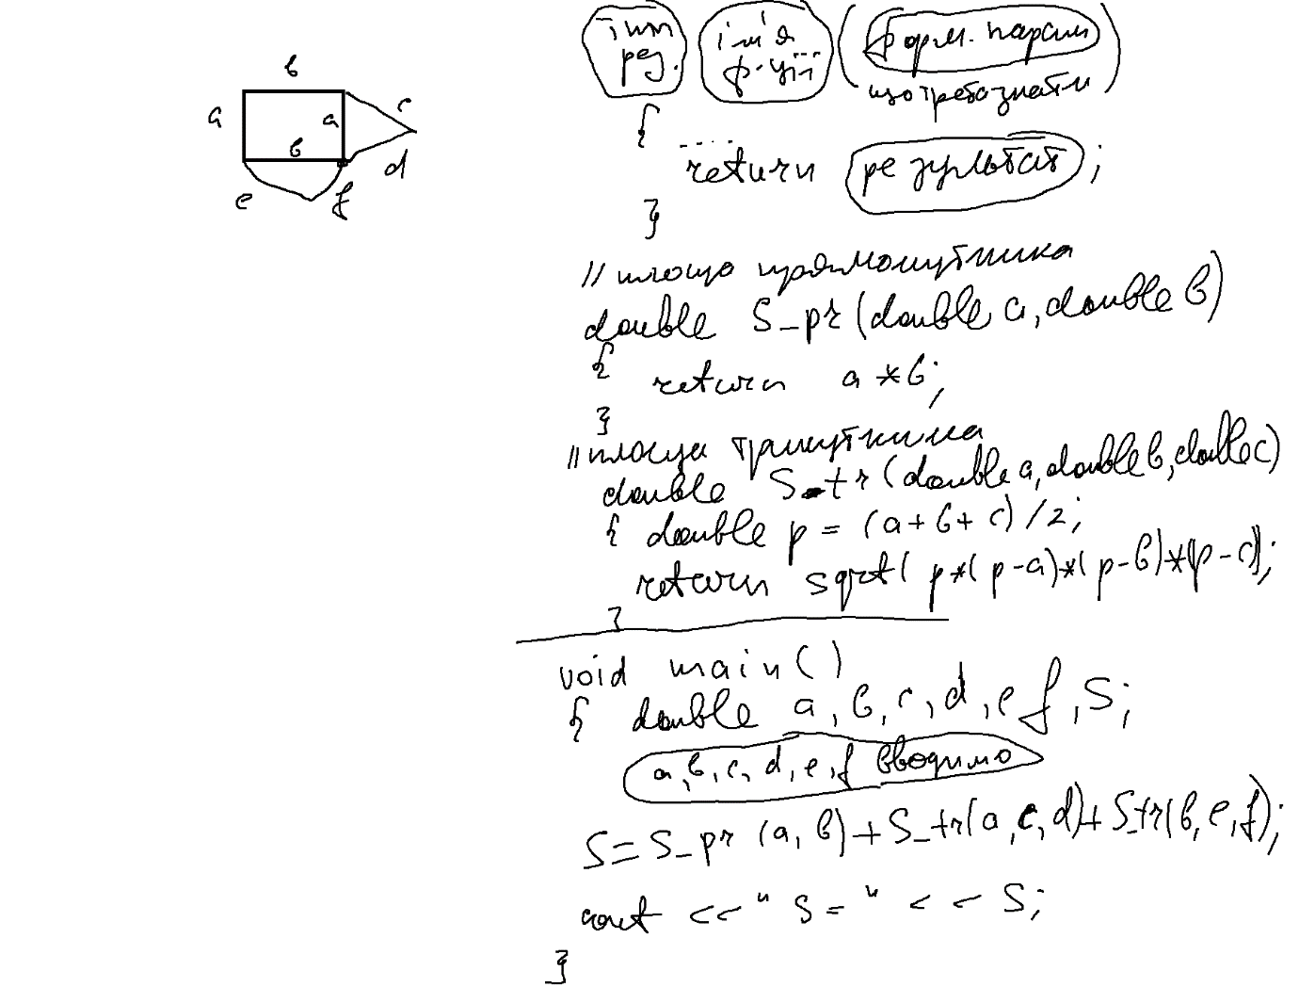

З клавіатури вводиться розмір заробітної плати, прожитковий мінімум і ПДВ. Визначити розмір заробітної плати після відрахування ПДВ (відраховується тільки у випадку, коли зарплата перевищує прожитковий мінімум).

#include "stdafx.h"

#include <iostream>

using namespace std;

double getSalary(double salary, double minMinMoney,double pdvRate)

{

if (salary>minMinMoney)

{

salary = salary - salary\*pdvRate / 100;

}

return salary;

}

int main()

{

double salary;

cout << "Ivan's salary=";

cin >> salary;

double minMoney = 1475;

double pdv = 20;

double naRuki = getSalary(salary, minMoney, pdv);

cout << "Ivan's money=" << naRuki<<endl;

cout << "Petro's salary=";

cin >> salary;

naRuki = getSalary(salary, minMoney, pdv);

cout << "Petro's money=" << naRuki << endl;

}

Приклад. Дано масив цілих чисел. З’ясувати що більше: добуток додатніх чи сума додатніх.

// ConsoleApplication75.cpp : Defines the entry point for the console application.

//

#include "stdafx.h"

#include <iostream>

using namespace std;

int getSumOfPositiveElements(int\* a, int n)

{

int s = 0;

for (int i = 0; i < n; i++)

{

if (a[i] > 0)

s += a[i];

}

return s;

}

int getDobutokOfPositiveElements(int\* a, int n)

{

int d = 1;

for (int i = 0; i < n; i++)

{

if (a[i] > 0)

d\*= a[i];

}

return d;

}

int main()

{

int nb;

cout << "length of array b=";

cin >> nb;

int \* b = new int[nb];

for (int i = 0; i < nb; i++)

{

printf("b[%d]=",i);

cin >> b[i];

}

int sP = getSumOfPositiveElements(b, nb);

int dP = getDobutokOfPositiveElements(b, nb);

if (sP > dP)

cout << "Suma biljshe " << endl;

else

if (sP == dP)

cout << "Rivni" << endl;

else

cout << "Dobutok biljshe";

system("pause");

return 0;

}